# C:\Users\dam1\Downloads\EJERCISIO1AYB.drawio.pngC:\Users\dam1\Downloads\EJERCISIO1AYB.drawio.pngSoftware y programa. Tipos de software

1. ¿Cómo se denomina al conjunto de programas que tienen una finalidad más o menos concreta?

APLICACIONES

1. ¿Qué tipo de software es un videojuego?

SOFTWARE DE APLICACIONES

1. ¿Cómo se denomina al conjunto de herramientas que nos permiten desarrollarprogramas informáticos?

El software de programación

1. ¿Qué tipo de software es un depurador?

software de programacion

1. ¿Qué tipo de software es un compilador?

software de programación

1. ¿De qué dos partes consta un ordenador?

hardware-software..

1. ¿Cómo se denomina al software base que ha de estar instalado y configurado en nuestro ordenador para que las aplicaciones puedan ejecutarse y funcionar?

Sistema operativo

1. ¿Qué tipo de software es un controlador de dispositivo?

Software de sistema.

1. ¿Qué tipo de software es una aplicación ofimática?

Software de aplicaciones

1. ¿Qué tipo de software es un sistema operativo?

Software de sistema.

# Relación hardware-software

1. ¿Cuál es la relación hardware-software desde el punto de vista del sistema operativo?

necesitan estar instalados y configurados correctamente para que el equipo funcione.( El software se ejecutará sobre los dispositivos físicos.)

1. Define hardware

conjunto de dispositivos físicos que conforman un ordenador

1. Investiga en google cual fue la gran aportación de la Arquitectura Von Neumann. (Pista busca el concepto de programa almacenado)

Tanto los programas como los datos se almacenan en una memoria en común. Esto hace posible la ejecución de comandos de la misma forma que los datos. Cada celda de memoria de la máquina se identifica con un número único, llamado dirección.

1. ¿Cuál es la relación hardware-software desde el punto de vista de las aplicaciones?

aplicación no es otra cosa que un conjunto de programas, y que éstos están escritos en algún lenguaje de programación que el hardware del equipo debe interpretar y ejecutar.

1. Investiga cómo podemos con el “Administrador de tareas” de Windows ver como el sistema operativo asigna recursos a las aplicaciones. (Haz alguna captura donde se vea la asignación).

# Licencias de Software

1. ¿En qué se parecen el Shareware y el Freeware?
2. ¿Quién elige la licencia de distribución de un software?
3. ¿Cómo se denomina a un conjunto de derechos exclusivos garantizados por un gobierno o autoridad al inventor de un nuevo producto?
4. ¿Qué es el software semi libre?
5. ¿Qué es un programa adware?
6. ¿Qué forma de protección proporcionan las leyes para los autores de obras originales?
7. ¿En qué se parecen el software libre y el semi libre?
8. ¿Qué es el software de dominio público?
9. ¿Qué es el software libre?
10. ¿Cómo se denomina a un contrato que se establece entre el desarrollador de un softwaresometido a propiedad intelectual y a derechos de autor, y el usuario?
11. ¿Cómo se denomina al software uso, redistribución o modificación están prohibidos o necesitan una autorización?
12. ¿El software libre es gratuito?
13. ¿En qué se diferencian el software libre y el semi libre?
14. ¿Cómo se denomina al software que programas que permiten la redistribución pero no la modificación (y su código fuente no está disponible)
15. ¿En qué se diferencian el Shareware y el Freeware?
16. Investiga en internet la relación entre un software con licencia trial y un software shareware

# Ciclo de vida del software

1. ¿Qué produce cada etapa y que recibe de la anterior?
2. ¿Qué entendemos por ciclo de vida del software?
3. ¿Qué entendemos por desarrollo del software?

## Modelos de ciclo de vida

1. Investiga en internet cual de los dos modelos evolutivos realiza un análisis de riesgos en cada evolución.
2. ¿Cuál es la fase del ciclo de vida que conlleva más esfuerzo del total del proyecto?
3. ¿Qué modelo va elaborando sucesivas versiones hasta llegar al producto final?
4. ¿Cuál es la fase del ciclo de vida que conlleva menos esfuerzo del total del proyecto?, ¿por qué crees que es así?
5. ¿En qué modelo se pasa de una etapa a otra sin que sea posible volver hacia atrás?
6. ¿Qué modelo es aconsejable usar para un proyecto pequeño en el que no habrá variaciones en los requisitos durante el desarrollo del mismo?
7. ¿Qué modelo es aconsejable usar para un proyecto que tendrá pocos cambios en los requisitos?
8. ¿Qué modelo está basado en el modelo en cascada con retroalimentación?
9. ¿Qué modelos realizan varias versiones del software cada vez más refinadas?
10. ¿Qué modelo de ciclo de vida requiere conocer todos los requisitos de antemano?
11. ¿Qué diferencia hay entre el modelo en cascada y el de cascada con retroalimentación?

# Fases en el desarrollo y ejecución del software

## Análisis

1. ¿Qué dos tipos de requisitos establece el análisis?
2. ¿Qué se establece en la fase de análisis?
3. ¿En qué técnica las entrevistas están dirigidas a la alta dirección?
4. ¿Qué se obtiene al terminar la fase de análisis?
5. ¿En qué técnica participan muchos tipos de miembros del proyecto y se apoya en la dinámica de grupos?
6. ¿Qué es un requisito funcional?
7. ¿Qué es un requisito no funcional?
8. ¿Un requisito que pide que el usuario pueda hacer una copia de seguridad de que tipo es?
9. Enumera las fases del desarrollo del software
10. ¿Un requisito que pide que el usuario pueda visualizar en un mapa una ruta en coche de que tipo es?
11. ¿Qué representan las entidades externas en un DFD?
12. ¿En qué técnica de representación de requisitos se representan con rectángulos las entidades y con rombos la relaciones?
13. ¿Qué representan los flujos de datos en un DFD?
14. ¿Qué técnica consiste en hablar con el cliente?
15. ¿Qué técnicas se utilizan en el análisis?
16. ¿Qué técnica de representación de requisitos representa el flujo de los datos entrelos distintos procesos, entidades externas y almacenes que forman el sistema?
17. ¿Qué técnica de representación de requisitos describe detalladamente los datos utilizados por el sistema?
18. ¿Qué identifican los procesos en un DFD?
19. ¿Qué técnica de representación de requisitos utiliza escenarios para describir como se usa la aplicación?
20. ¿Un requisito que pide que la aplicación se pueda usar en dispositivos móviles de que tipo es?
21. ¿En qué técnica se generan ideas desde diferentes puntos de vista?
22. ¿Qué representan los almacenes en un DFD?
23. ¿Qué técnicas se utilizan para representar los requisitos?
24. ¿Qué especifica el documento de especificación de requisitos de software?

## Diseño

1. ¿Qué se realiza en esta fase?
2. ¿Qué dos tipos de diseños se pueden utilizar?

### Diseño estructurado

1. ¿Qué cuatro niveles tiene el diseño clásico?
2. ¿Qué fase del diseño de estructurado diseña las estructuras de datos?
3. ¿Qué fase del diseño de estructurado detalla la estructura de cada componente?
4. ¿Qué fase del diseño de estructurado divide el proyecto en módulos?
5. ¿Qué fase del diseño estructurado crea los formatos de pantalla?
6. ¿Qué fase del diseño de estructurado utiliza diagramas de flujo, pseudocódigo etc?
7. ¿Qué fase del diseño de estructurado diseña la estructura de componentes de software?

### Diseño orientado a objetos

1. ¿Qué requisito debe cumplir la fase de análisis para poder realizar un diseño orientado a objetos?
2. ¿Qué cuatro capas define el diseño orientado a objetos?
3. ¿Qué es UML?

## Codificación

1. ¿Qué ventajas proporciona el escribir código fácil de leer?
2. ¿Qué característica deseable del código requiere que el código haga lo especificado en los requisitos?
3. ¿Qué implica la programación eficiente?
4. ¿Qué permite un código portable?
5. ¿Qué característica deseable del código lo divide en trozos pequeños?

### Fases en la obtención del código

1. Define código fuente
2. Define algoritmo
3. ¿En qué lenguaje escribimos un código fuente y en que lenguaje debe recibirlo un ordenador?
4. ¿Cuáles son los pasos para obtener el código fuente de una aplicación?
5. ¿Qué es el código objeto?
6. ¿Mediante que dos procesos se puede obtener un código objeto?
7. ¿En qué se diferencian la compilación y la interpretación?
8. ¿Cómo se denomina el proceso de unir todos los archivos de código objeto?
9. ¿Cómo se denomina el software que realiza el proceso de enlazado?
10. ¿Se puede ejecutar el código obtenido del proceso de compilación?
11. ¿Se puede ejecutar el código obtenido del proceso de enlazado?

### Máquinas virtuales

1. ¿Cuál es la función principal de las máquinas virtuales?
2. ¿Qué nos permite el uso de una máquina virtual?
3. ¿Cuáles son las funciones principales de una máquina virtual?

### Sdg

### Entornos de ejecución

1. ¿Qué es un entorno de ejecución?
2. ¿De qué partes consta el entorno de ejecución?
3. ¿Qué es el runtime?
4. ¿Cuáles son las funciones de los entornos de ejecución?
5. ¿Por qué la máquina virtual y las API’s se suelen distribuir juntas?
6. ¿A quién pertenece el entorno de ejecución?

### Java RuntimeEnviroment

1. ¿Qué es el Java RuntimeEnvironment (JRE)?

## Pruebas

1. ¿Las pruebas de caja negra y caja blanca son pruebas de verificación o de validación?
2. ¿En qué tipo de pruebas se intenta comprobar si el software implementa correctamente la función para la que está diseñado?
3. ¿Qué pruebas se centran en validar los requisitos funcionales sin fijarse en el funcionamiento interno del programa?
4. ¿Qué dos tipos de pruebas se realizan para comprobar que hemos construido el software de forma correcta?
5. ¿En qué tipo de pruebas se intenta comprobar si el software cumple los requisitos del cliente?
6. ¿Qué pruebas se centran en validar la estructura interna del programa?

## Documentación

1. ¿En qué documento queda reflejada la información para la puesta en marcha de la aplicación?
2. ¿En qué documento quedan reflejadas las pruebas realizadas?
3. ¿Cuál es el objetivo de la guía de instalación?
4. ¿En qué documento quedan reflejados ejemplos de uso del programa?
5. ¿Cuál es el objetivo de la guía técnica?
6. ¿En qué documento quedan reflejados la solución de posibles problemas que puedan surgir al utilizar la aplicación?
7. ¿En qué documento queda reflejada información sobre la seguridad del sistema?
8. ¿A quién va dirigida la guía de instalación?
9. ¿En qué documento queda reflejado la codificación de los programas?
10. ¿A quién va dirigida la guía técnica?
11. ¿En qué documento queda reflejada la descripción de la funcionalidad de la aplicación?
12. ¿En qué documento queda reflejado el diseño de la aplicación?
13. ¿Qué fases de un proyecto es necesario documentar?
14. ¿En qué documento quedan reflejados requisitos software de la aplicación?
15. ¿A quién va dirigida la guía de uso?
16. ¿Cuál es el objetivo de la guía de uso?
17. ¿En qué documento queda reflejada la forma de comenzar a ejecutar la aplicación?

## Explotación

1. ¿En qué consiste la fase de explotación?
2. ¿En qué consisten las beta test?
3. ¿Una vez se alcanza la fase de explotación del software es necesaria alguna labor por parte del equipo de desarrollo?
4. ¿Quién se encarga de realizar las configuraciones en la fase de configuración?
5. ¿Quién debería realizar la configuración del software si es una aplicación hecha a medida del cliente?

## Mantenimiento

1. ¿Cómo se denomina a los cambios que se realizan en el software para adaptarse a las nuevas tendencias del mercado, a nuevos componentes hardware, etc.?
2. ¿Cómo se denomina a los cambios que se realizan en el software para satisfacer nuevas necesidades del cliente?
3. La duración de la etapa de mantenimiento es corta. ¿Verdadero o falso?
4. ¿Cómo se denomina a los cambios que se realizan en el software para mejorar la funcionalidad del software?
5. ¿Cómo se denomina a los cambios que se realizan en el software para eliminar errores?

# Lenguajes de programación

1. Enumera los 4 tipos de lenguajes de programación en orden evolutivo
2. Define lenguaje de programación
3. ¿Qué tipo de lenguaje de programación utiliza mnemotécnicos?
4. ¿Qué tipo de lenguaje de programación es único para cada procesador?
5. ¿Qué tipo de lenguaje de programación utiliza sentencias y órdenes derivadas del idioma inglés?
6. ¿En qué tipo de lenguaje de programación se programa gráficamente usando el ratón?
7. ¿Qué tipo de lenguaje de programación entiende directamente el ordenador y no necesita por lo tanto traducción?

## Concepto y características

1. ¿Cuáles son los dos tipos de lenguajes de bajo nivel?
2. ¿El lenguaje LISP que tipo de lenguaje es según la clasificación de la forma de ejecutarse?
3. ¿Cómo se denomina a los lenguajes que están más próximos al funcionamiento interno del ordenador?
4. ¿Cómo se denomina a los lenguajes que utilizan un enlazador o linker?
5. ¿Cómo se denomina a las normas de construcción permitidas de los símbolos del lenguaje en un lenguaje de programación?
6. ¿Cómo se denomina a los lenguajes hechos para un objetivo muy concreto?
7. ¿Cómo se denomina a los lenguajes diseñados para realizar sistemas operativos o drivers?
8. ¿De qué tres elementos está formado un lenguaje de programación?
9. ¿Cómo se denominaa los lenguajes que primero pasan por una fase de compilación y luego es interpretado?
10. ¿Cómo se denominaa los lenguajes que indican **que** hay que hacer?
11. ¿Cómo se denomina al conjunto de símbolos permitidos por un lenguaje de programación?
12. ¿Cómo se denomina a los lenguajes en los que un programa ejecuta las instrucciones del programa de manera directa?
13. ¿El lenguaje LISP que tipo de lenguaje es según la clasificación del paradigma de programación?
14. ¿Cómo se denomina a los lenguajes que están más próximos al razonamiento humano?
15. ¿El lenguaje C que tipo de lenguaje es según la clasificación del paradigma de programación?
16. ¿El lenguaje Csound que tipo de lenguaje es según el tipo de problemas que resuelve?
17. ¿Cómo se denomina al significado de las construcciones para hacer acciones válidas en un lenguaje de programación?
18. ¿Cómo se denomina a los lenguajes aptos para todo tipo de tareas?
19. ¿El lenguaje C que tipo de lenguaje es según el tipo de problemas que resuelve?
20. ¿Cómo se denomina a los lenguajes diseñados para realizar tareas de control y auxiliares?
21. ¿Cómo se denomina a los lenguajes en los que un programa traductor traduce el código del programa (código fuente) en código máquina (código objeto)?
22. ¿Cómo se denominaa los lenguajes que indican **como** hay que hacer la tarea?
23. ¿El lenguaje JAVA que tipo de lenguaje es según la clasificación del paradigma de programación?
24. ¿El lenguaje C que tipo de lenguaje es según la clasificación de la forma de ejecutarse?

## Lenguajes de programación estructurados

1. ¿Qué tres tipos de sentencia permite la programación estructurada?
2. ¿Cuáles son las ventajas de la programación estructurada?
3. ¿Cuáles son las desventajas de la programación estructurada?
4. ¿Hacía que evolucionó la programación estructurada?

## Lenguajes de programación orientados a objetos

1. ¿El lenguaje Pascal es estructurado u orientado a objetos?
2. ¿De qué están compuestos los programas orientados a objetos?
3. ¿El lenguaje Java es estructurado u orientado a objetos?
4. ¿Qué ventajas presenta la programación orientada a objetos?
5. ¿El lenguaje C es estructurado u orientado a objetos?
6. ¿Qué nos permite diferenciar los objetos entre sí en un programa orientado a objetos?
7. ¿Qué nombre recibe una colección de objetos con características similares?
8. ¿Cómo se comunican los objetos con otros produciéndose un cambio de estado de los mismos?
9. ¿El lenguaje C++ es estructurado u orientado a objetos?

# Herramientas de apoyo al desarrollo del software

1. ¿Qué es un IDE?
2. ¿Cada IDE puede funcionar con diferentes lenguajes de programación o está diseñado para un lenguaje en concreto?
3. ¿Qué es un framework?
4. ¿Qué ventajas presenta el uso de un framework?
5. ¿Qué desventajas presenta el uso de un framework?
6. Pon dos ejemplos de frameworks

# DIAGRAMA DE FLUJO

PRIMER DIAGRAMA DE FLUJO

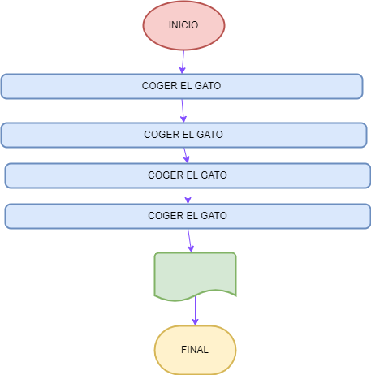

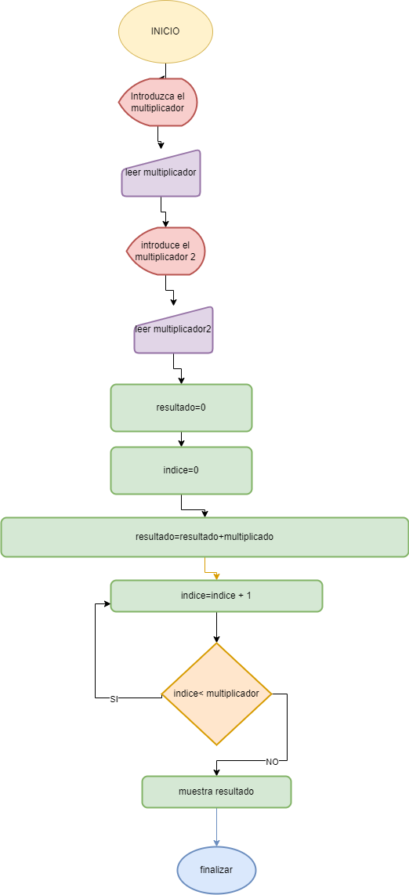

Ejercicio 1 DIAGRAMA DE FLUJO

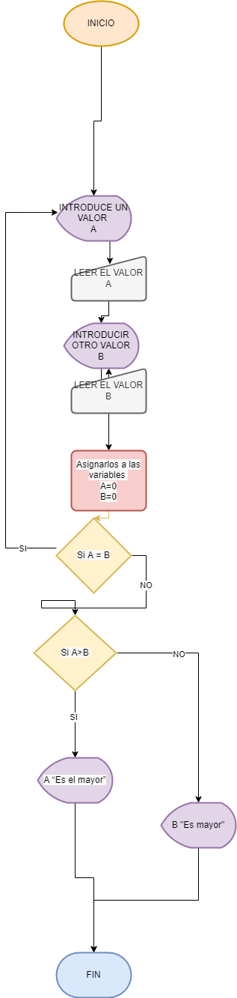

Digrama de flujo A B C

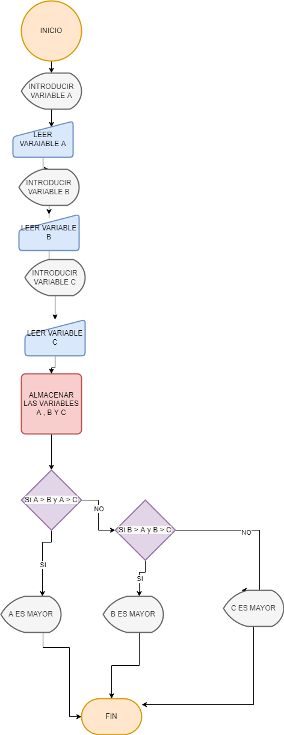

EJERCICIO 3 SUMA

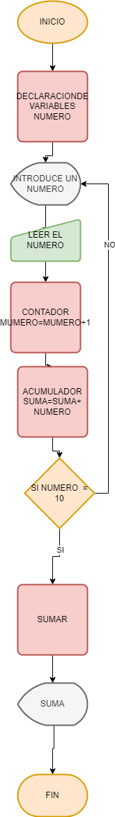

EJERCISIO NOTA

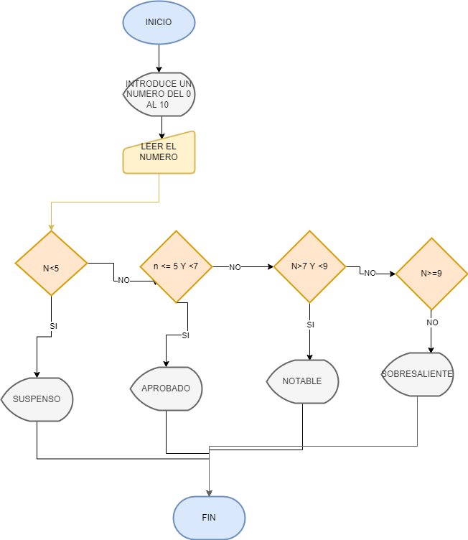

Ejercicio 2

Modifica el diagrama de flujo del ejercicio1 para que se repita el proceso anterior el hasta que el usuario indique que no se quieren introducir más notas (el número mínimo de notas que se introducirán será 0)